ΠΡΟΚΛΗΣΕΙΣ/ ΕΠΟΜΕΝΑ ΒΗΜΑΤΑ ΤΟΥ ΣΧΟΛΕΙΟΥ
Στο πρόγραμμα του ΠΑ.ΒΙ.Σ. «Πρόληψη και Διαχείριση των σχολικών συγκρούσεων» συμμετείχαν όλοι/ες οι εκπαιδευτικοί και οι μαθητές/τριες όλων των τάξεων. Στον πιο κάτω πίνακα μπορείτε να δείτε τι δούλεψε στη σχολική μας μονάδα για την επίτευξη των στόχων του προγράμματος, ποιες δυσκολίες αντιμετωπίσαμε και ποια είναι τα επόμενά μας βήματα.
ΤΙ ΔΟΥΛΕΨΕ  - Διδασκαλία – εφαρμογή ρουτινών  - Κώδικας συμπεριφοράς σχολείου  - Κανόνες συμπεριφοράς τάξεων  - Εφαρμογή σχεδίων μαθημάτων  - Συνεργασία μεταξύ εκπαιδευτικών  - Συνεργασία μεταξύ εκπαιδευτικών, γονέων και Συνδέσμου Γονέων  - Συνεργασία μεταξύ εκπαιδευτικών και μαθητών/τριων  - Συνεργασία μεταξύ Κεντρικού Μαθητικού Συμβουλίου (ΚΕ.ΜΑ.Σ) και Μαθητικών Συμβουλίων Τμημάτων.  - Εβδομάδα «Φιλίας»  - Ημερίδα «Σπόροι φιλίας στο σχολείο …Λουλούδια αγάπης παντού!» | ΔΥΣΚΟΛΙΕΣ  - Λίγος διδακτικός χρόνος  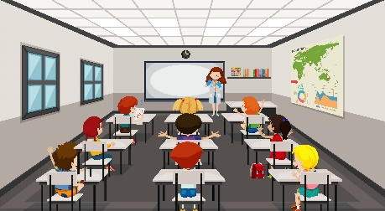  - Σχολικές συγκρούσεις κατά τη διάρκεια της ημέρας | ΕΠΟΜΕΝΑ ΒΗΜΑΤΑ  - Επιμονή – Συστηματικότητα  - Συνεχής υπενθύμιση ρουτινών και κανόνων συμπεριφοράς  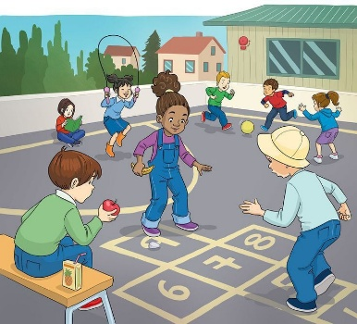  - Εμπλουτισμός δραστηριοτήτων, δράσεων και συνέχεια προγράμματος «Πρόληψη και Διαχείριση των σχολικών συγκρούσεων» την επόμενη σχολική χρονιά ή/και διαμεσολάβηση

Η φιλοσοφία μας είναι πως η υπεύθυνη συμπεριφορά μαθαίνεται. Συνεπώς, διδάσκουμε, βελτιώνουμε και επιβραβεύουμε θετικές συμπεριφορές.

